|  |  |  |
| --- | --- | --- |
| Datum: | **SPŠ CHOMUTOV** | Třída:  **A4** |
| Číslo úlohy: | **PROGRAMOVÁNÍ AMS**  **DIGITÁLNÍ FILTR (KEYSIGHT VEE)** | Příjmení:  **LEDVINKOVÁ** |

**Zadání:**

V HP-VEE vytvořte program realizující číslicový filtr IIR, kterým odstraníte ze sinusového zdroje signálu frekvence 800 Hz šum. Šum je přičten k užitečnému signálu v transformátoru a simuluje přenosovou trasu, na které může k podobnému „znehodnocení“ dojít. Výsledkem práce budou časové průběhy na vstupu a výstupu filtru.

**Schéma:**

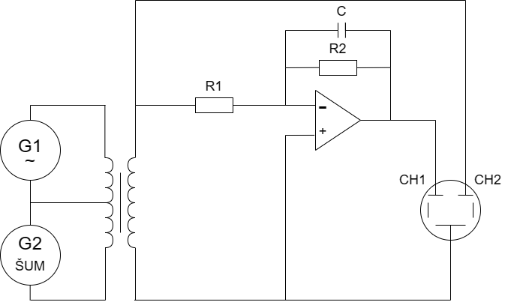

**Tabulka použitých přístrojů:**

|  |  |  |  |
| --- | --- | --- | --- |
| Název zařízení | Označení | Údaje | Evidenční číslo |
| zdroj | ±15 V | 15 V/1 A | LE3 30 |
| generátor | G1, G2 | Agilent 33220A, HP 331202A | LE 108, LE 100 |
| dekády | R1, R2 | 11111,1 Ω | LE1 1829, LE1 1832 |
| operační zesilovač | OZ | MAA 741CN | LE 2380 |
| kondenzátor | C | 0,01M-0,2 % 100 V | - |
| transformátor | - | 10 k Ω, 100 V, 15 W | - |
| osciloskop | OSC | KEYSIGHT EDUX10256 | LE 5126 |

**Teorie:**

Filtr napěťového signálu pomocí Yule-Walkerovy metody je technika používaná k analýze a úpravě napěťových signálů pomocí autoregresního modelu. Tato metoda se často používá v digitálním zpracování signálů a elektroinženýrství k odstranění nežádoucích složek signálu nebo k zlepšení kvality signálu.

**Postup:**

1. Zapojíme obvod.

* primární vinutím: připojen generátor sinusového signálu a generátor šumu
* sekundární vinutí: připojen analogový digitální filtr a osciloskop

1. V programu nejprve přečteme data z osciloskopu
2. Zjistíme si počet dat, časovou základnu a vzorkovací frekvenci
3. Určíme si parametry filtru a pomocí funkce „yulewalk()“ vypočítáme koeficienty
4. V programu vytvoříme samotný filtr a přefiltrujeme signál
5. Porovnáme analogový a digitální filtr

**Program:**

1. Nastavení osciloskopu (viz fólie)

* počet vzorků: 2000
* ASCII formát
* kanál 1
* zjištění dat
* vypsání hodnot pro x + hlavička a pro y + hlavička
* velikost časové základny Ts

1. zjištění počtu vzorků a odstranění hlavičky ze vzorků
2. výpočet vzorkovácí frekvence
3. 0: nejnižší f pro filtr
4. 1: nejvyšší f pro filtr
5. 1200: počáteční frekvence pro přechod
6. 1400: konečná frekvence pro přechod
7. Obsah obrázku černá, tma

   Popis byl vytvořen automatickyNormování frekvencí pro přechod
8. Shromáždění dat
9. Zadání řádu filtru: N=6
10. Obsah obrázku černá, tma

    Popis byl vytvořen automatickyZadání vektorů amplitud (m: 1, 1, 0, 0) >> vybrání dolní propusti
11. Yulewalk – výpočet indexů pro filtr
12. 1999: zadání indexu konečného vzorku
13. Smyčka prokaždý vzorek v poli (2000 vzorků)
14. Výběr vstupu a zpětné vazby
15. Shift register
    * V každém kroku se data posunou o 1 krok vpřed
    * Hodnota na vstupu se postupně přesouvá od Current až do 5 Prev
16. 0: hodnota pro 1. spuštění
17. Uzel pro součet výstupů a pro počáteční 0
18. Výpočet zpětné vazby
19. Součet vystupů
20. Collector: shromáždění dat
21. Build Waveform
    * Znovu sestavuje časový průběh z upravených navzorkovaných hodnot
22. Grafy
    1. šum
    2. analogový filtr
    3. digitální filtr

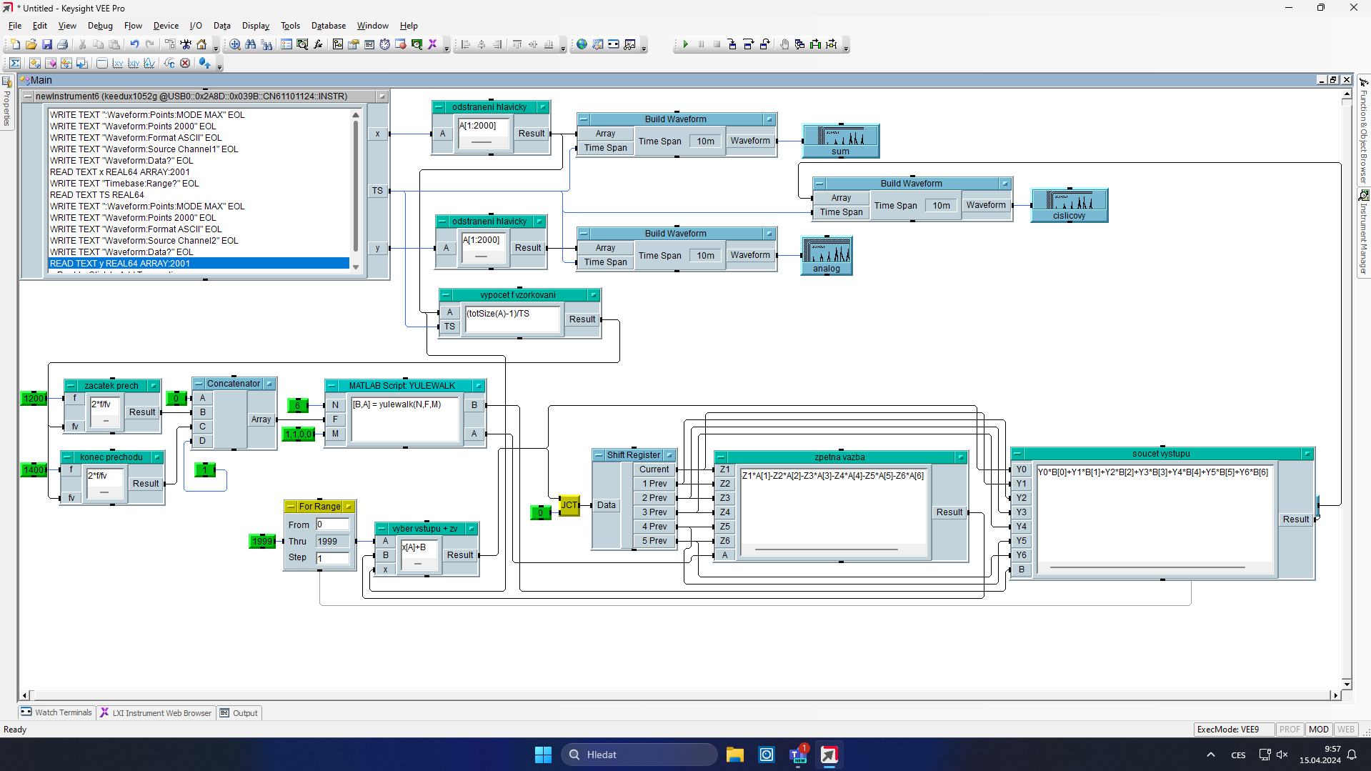

20

21

1

2

2

3

4

5

6

7

8

11

13

14

16

17

18

19

22

22

22

23b

23a

23c

15

12

10

9

**Grafy:**

Signál s naindukovaným šumem

Vyfiltrovaný signál analogovým filtrem

Vyfiltrovaný signál digitálním filtrem

**Závěr:**

První tři vyfiltrované půlvlny jsou zatlumené, to je způsobeno náběhem filtru. Při běžném použití filtrů se filtruje příchozí signál spojitě, a proto nedochází k tomuto zkreslení, protože filtr se nikdy nevypíná. Filtr fázově posouvá signál o 90°.